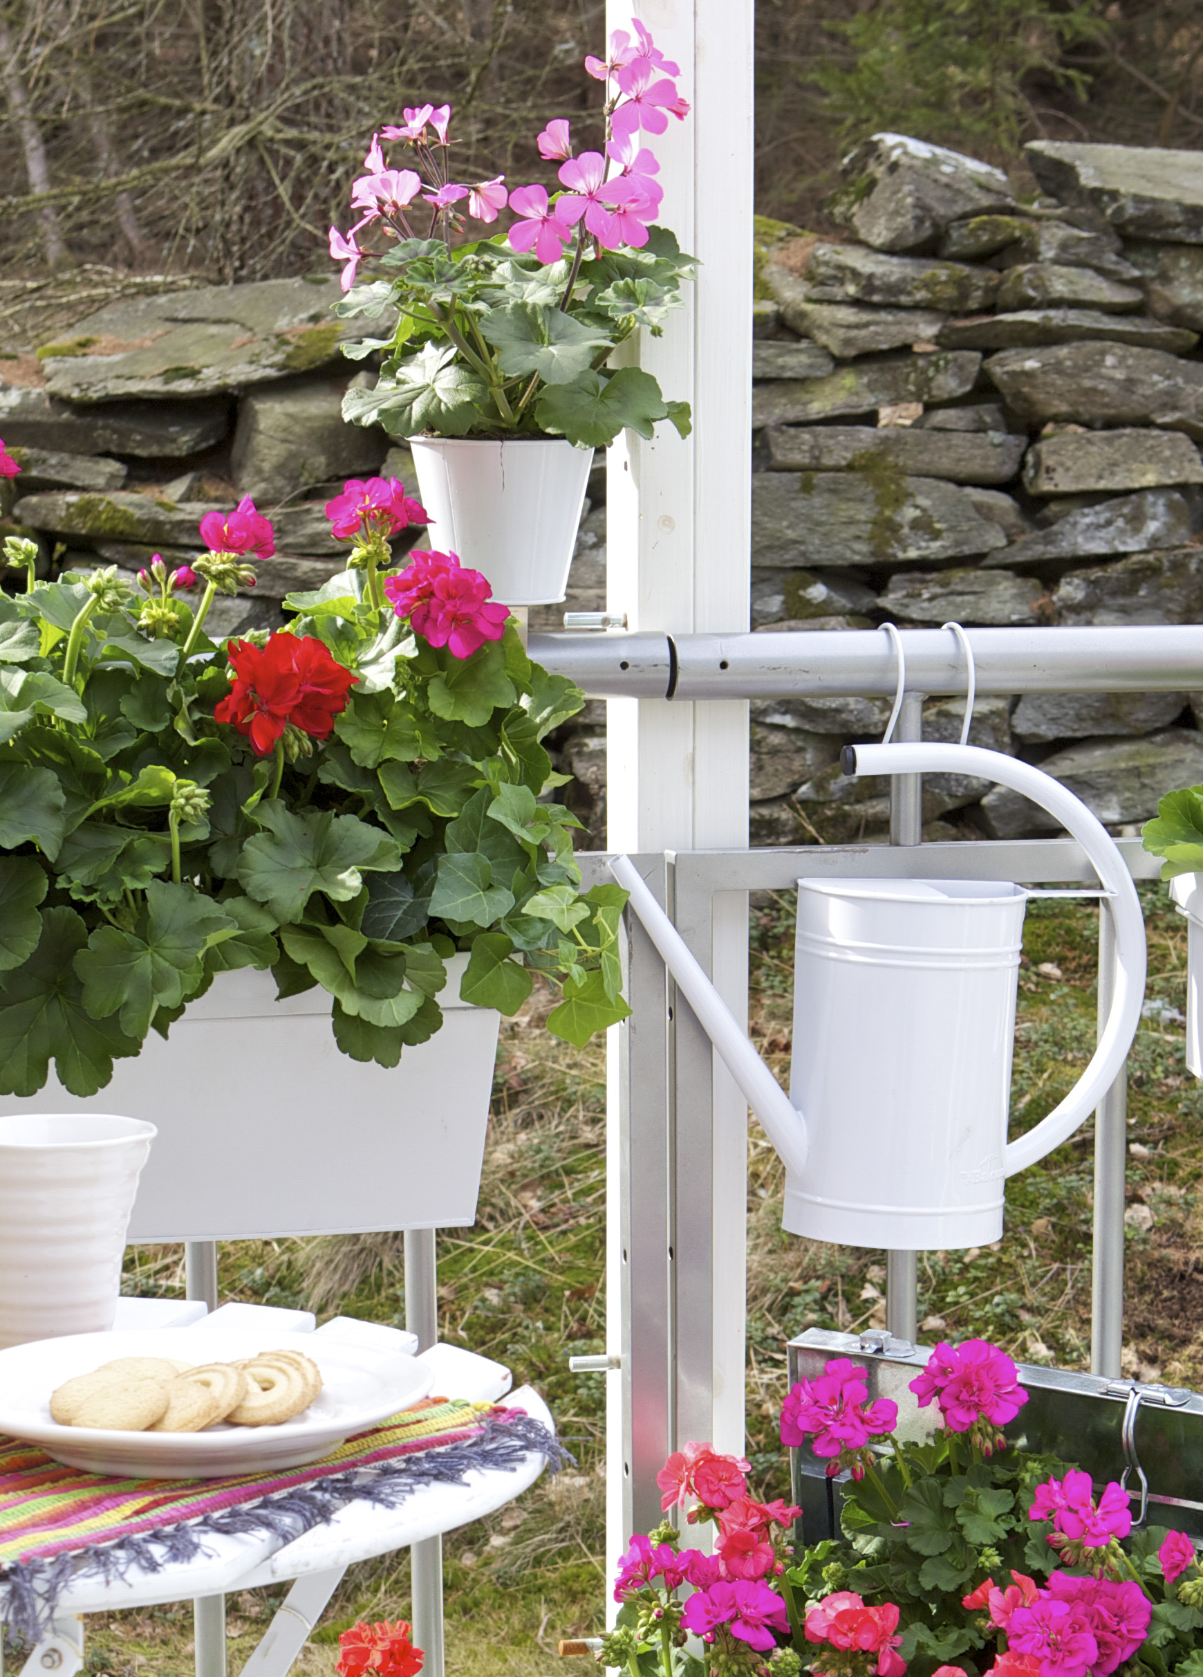

**Fiffiga balkongnyheter från Blomsterlandet**

Balkongen är ett ställe att trivas på. Tyvärr räcker ytan ofta inte till om man vill få plats med möbler och blommor på sin uteplats. Med detta i åtanke har två smarta nyheter tagits fram. En kruka och en vattenkanna designade för att ta så lite plats som möjligt på balkongen eller uteplatsen.

- Krukan fäster man enkelt på balkongräcket och vattenkannan kan hängas på t.ex en krok eller direkt på räcket, säger Anneli Kraft, inköpsavdelningen på Blomsterlandet.   
  
Materialet är lackad zink, och både krukan och vattenkannan finns i färgerna vit, cerise och lime. Vattenkannan rymmer 2 liter. Krukan är D:15 cm.

Vid frågor, kontakta: Ulrika Stjernfelt 031-755 73 29

ulrika.stjernfelt@blomsterlandet.se

